ПЛАН-КОНСПЕКТ ПРАКТИЧНОГО ЗАНЯТТЯ
з дисципліни «Математичні основи ІТ»

Викладач: студент групи 641м Бужак Андрій
Дата проведення: 05.10.2021
Група: 143(1)
Вид заняття: практичне заняття
Тривалість пари: 80 хвилин
Тема: Добутки векторів.

Мета: ознайомлення студентів із означеннями та основними властивостями добутків векторів та їх застосування; набуття компетенцій розв’язування типових задач із даної тематики.

ХІД ЗАНЯТТЯ
1. Актуалізація опорних знань (до 10 хв.).
Скалярний добуток векторів. Проєкція вектора на вектор.
Скалярним добутком векторів та називають число 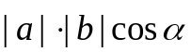.
Скалярний добуток позначається 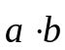, 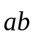 або 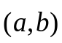. Отже, згідно з визначенням,
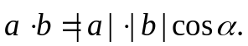
Якщо вектори задані координатами 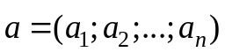, 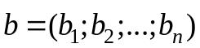, то їхній скалярний добуток виражається так:
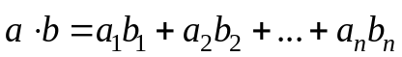.
Для довільних ненульових векторів , , та довільного дійсного числа 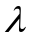 справджуються такі властивості.
Алгебраїчні | Геометричні
1А. Комутативність  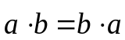.  2А. Дистрибутивність  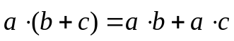.  3А. Винесення числового множника  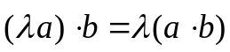.  4А. Властивість скалярного квадрата  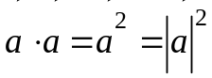 | 1Г. Геометричний зміст скалярного добутку  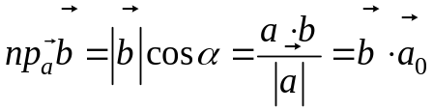.  2Г. Критерій ортогональності: два ненульові вектори ортогональні тоді й тільки тоді, коли 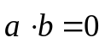  Якщо 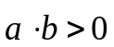, то кут між векторами гострий; якщо 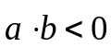, то кут між векторами тупий, причому 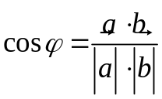
Число 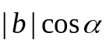 називають проекцією вектора на вектор та позначають 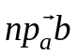. Тобто
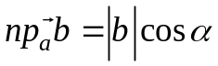.

Векторний добуток векторів.
Упорядкована трійка некомпланарних векторів 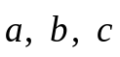 називається правою (лівою), якщо після зведення до спільного початку найкоротший поворот від вектора до вектора 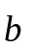, що спостерігається з кінця вектора , здійснюється проти обертання стрілки (за стрілкою) годинника (рис. 1.1, 1.2).
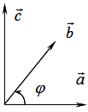  Рис. 1.1.Права  трійка | 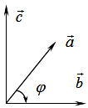  Рис. 1.2. Ліва  трійка | 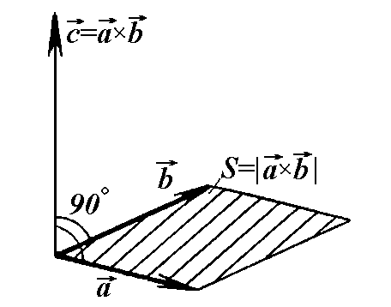  Рис. 1.3. Векторний добуток  векторів і
Векторним добутком векторів і називається вектор 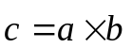 (рис. 1.3), що задовольняє три умови:
- вектор перпендикулярний до кожного з векторів і 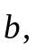 тобто 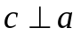 і 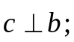
- вектор напрямлений так, що вектори 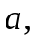 утворюють праву трійку;
- довжина вектора дорівнює добутку довжин векторів і на синус кута між ними, тобто
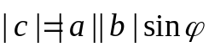.

Властивості векторного добутку векторів
Для довільних векторів , , та довільного дійсного числа справджуються наступні властивості.
Алгебраїчні | Геометричні
1А. Антикомутативність  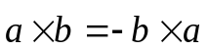.  2А. Дистрибутивність  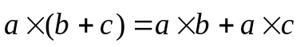.  3А. Винесення лінійного множника  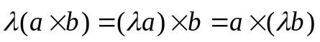.  4А. Властивість векторного квадрата  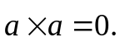 | 1Г. Необхідною й достатньою умовою колінеарності двох ненульових векторів є рівність нулеві їхнього векторного добутку: 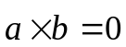 ⇔ || 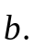  2Г. Площа паралелограма, побудованого на неколінеарних векторах , : 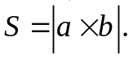  3Г. Площа трикутника, побудованого на неколінеарних векторах і :  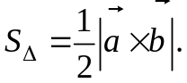

Векторний добуток в ортонормованому базисі
У базисі 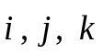 векторний добуток векторів
обчислюється за формулою:
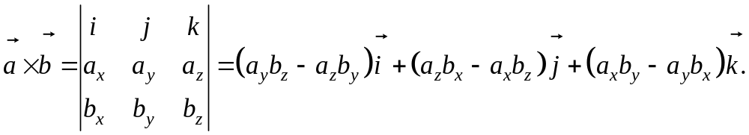
Наслідок. Вектори 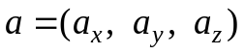 і 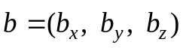 колінеарні тоді й тільки тоді, коли їх координати пропорційні, тобто:
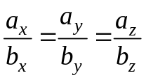 ⇔ 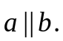
Мішаний добуток векторів.
Мішаним добутком трьох векторів називається число 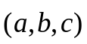, яке дорівнює векторному добутку 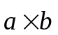, помноженому скалярно на вектор 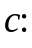
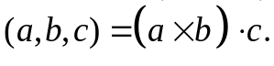

Алгебраїчні властивості мішаного добутку
1А. У мішаному добутку знаки векторного і скалярного добутків можна поміняти місцями:
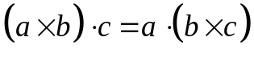.
2А. Циклічна перестановка

Геометричні властивості мішаного добутку
1Г. Об’єм паралелепіпеда: мішаний добуток некомпланарних векторів дорівнює об’єму паралелепіпеда, побудованого на цих векторах, взятому зі знаком плюс, якщо трійка векторів права, і зі знаком мінус, якщо трійка ліва (рис. 2.1):
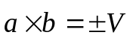,
тобто
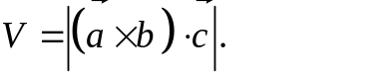
2Г. Об’єм піраміди: на трьох некомпланарних векторах можна побудувати чотирикутну піраміду (рис. 2.2), об’єм якої обчислюється за формулою
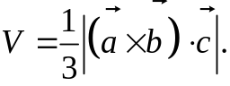
або трикутну (рис. 2.3), об’єм якої можна знайти з допомогою мішаного добутку так:
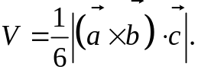
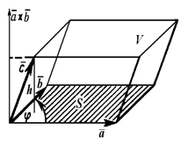  Рис. 2.1. Паралелепіпед,  побудований на 3-х  некомпланарних векторах | 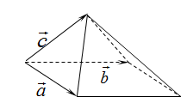  Рис. 2.2. Чотирикутна піраміда, побудована на 3-х  некомпланарних векторах | 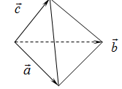  Рис. 2.3. Трикутна піраміда, побудована на 3-х  некомпланарних векторах

3Г. Необхідна й достатня умова компланарності трьох векторів:
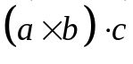 = 0 ⇔ вектори компланарні.
4Г. Орієнтація трійки векторів : якщо
> 0 − трійка векторів права;
< 0 − трійка векторів ліва.

Мішаний добуток в ортонормованому базисі
У базисі мішаний добуток векторів 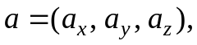 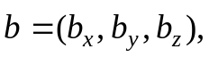 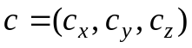 дорівнює визначнику
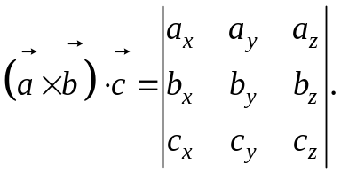
Необхідна й достатня умова компланарності трьох векторів через їхні координати записується так:
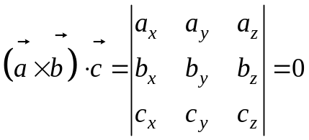.

2. Розв’язування задач (65 хв.)

Задача 1. Знайти кут між вектором 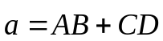 і віссю абсцис, якщо 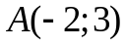, 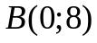, 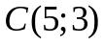 і 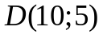.

Розв’язання. Знайдемо координати векторів:
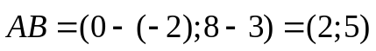, 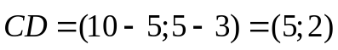, 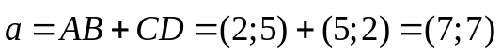.
Знайдемо довжину вектора :
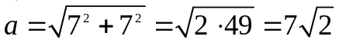.
Напрямні косинуси вектора :
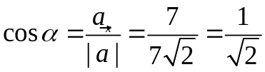, 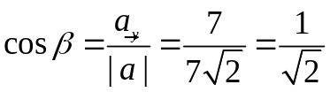.
Отже, 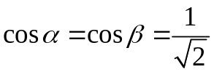. Тому 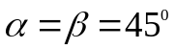.

Відповідь: вектор утворює з віссю 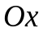 кут 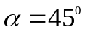.

Задача 2. Обчислити 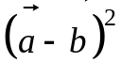, якщо 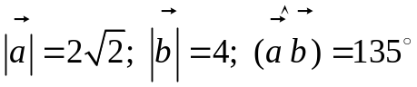.
Розв’язання. За властивостями скалярного добутку
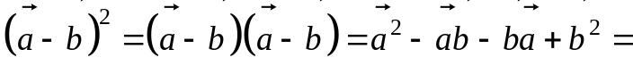
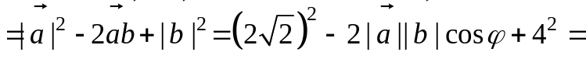
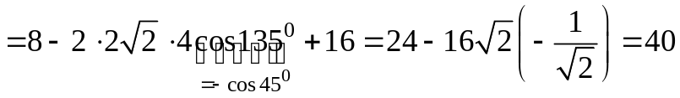.

Відповідь: 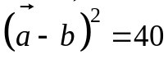.
Задача 3. Знайти значення  і 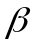, при яких вектори 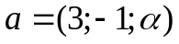 і 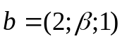 є взаємно перпендикулярними, якщо 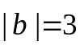.
Розв’язання.Умова 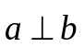 в координатах заданих векторів набуває вигляду
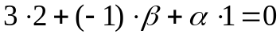
А умова : 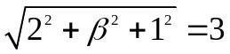
Знайдемо : 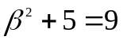, 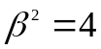, 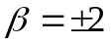
З умови ортогональності маємо: 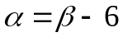
Отже, 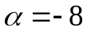 при 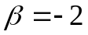 і 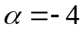 при 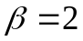
Відповідь: при і при .
Задача 4. Дано вектори 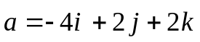, 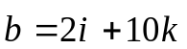, 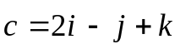. Знайти кут  між векторами і та обчислити 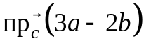.
Розв’язання.
Запишемо формулу для обчислення косинуса кута між векторами:
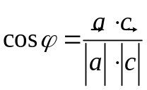
а) , отже, 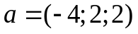; , отже, 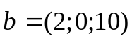;
, отже, 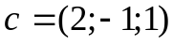

Обчислимо скалярний добуток 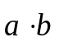 та довжини векторів:

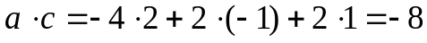
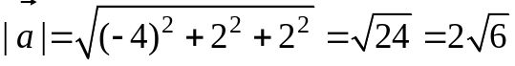
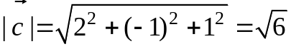
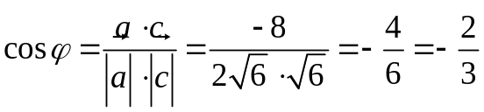 (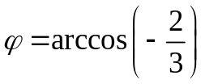)
б) Проекція вектора на вектор знаходиться за формулою
За умовою треба обчислити . Отже,
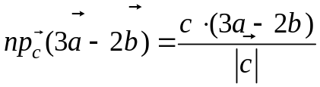.
Для використання формули треба знайти вектор 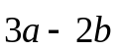:
Знайдемо скалярний добуток
.
Підставимо всі дані у формулу та знайдемо проекцію:
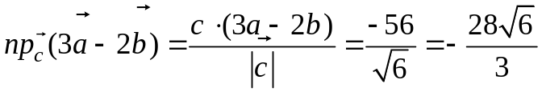
Відповідь: а) 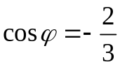; б) 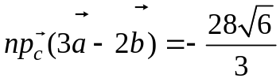.

Задача 5. Вектори і взаємно перпендикулярні. Обчислити 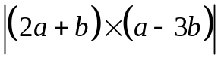, якщо 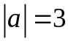, 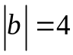.
Розв’язання.
Користуючись алгебраїчними властивостями векторного добутку, маємо:
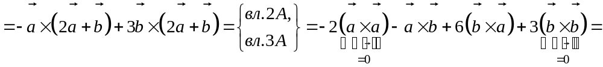
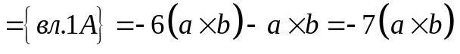.
Тоді .
Відповідь: 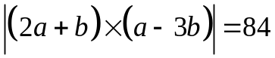.

Задача 6. Обчислити площу і висоту трикутника, побудованого на векторах 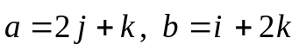.

Розв’язання. З геометричних властивостей векторного добутку
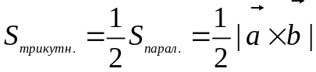.
За умовою
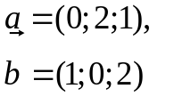.
Знаходимо 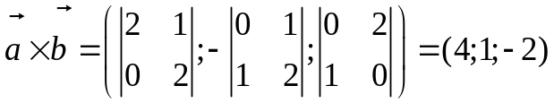
Тоді 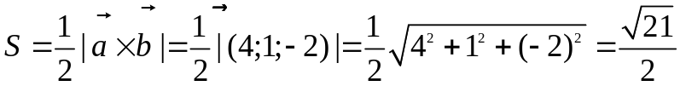 (од²)
З іншого боку, 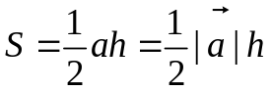. Звідси 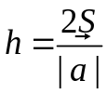.
Знаходимо: 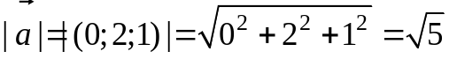
Тоді 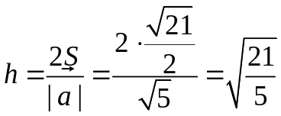(од)
Відповідь: 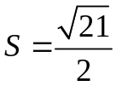 (од²); 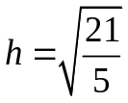(од).

Задача 7. Дано вектори
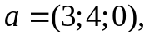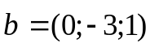 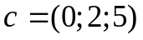.
З’ясувати, чи є ці вектори компланарними. Якщо ні, то вказати орієнтацію трійки , , та знайти об’єм і висоту чотирикутної піраміди, побудованої на цих векторах.
Розв’язання. Умовою компланарності трьох векторів є рівність нулеві їхнього мішаного добутку. Якщо відомі координати векторів, то мішаний добуток - це визначник, складений з координат цих векторів (координати є рядками або стовпцями). Маємо: 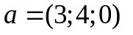
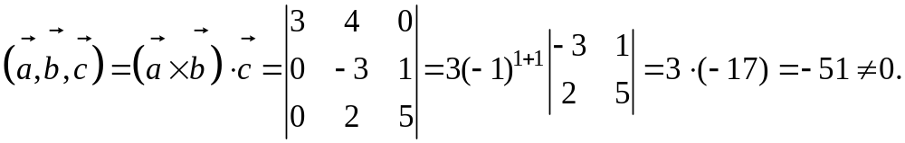
Оскільки мішаний добуток відмінний від нуля, то вектори не компланарні.
Для визначення орієнтації трійки , , знаходимо мішаний добуток
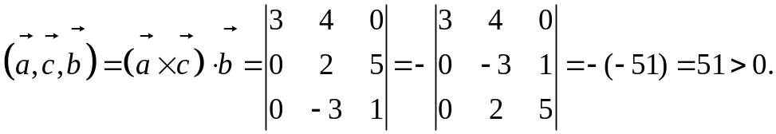
Висновок: 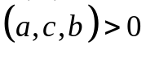, отже, трійка 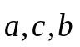 - права.
Об’єм чотирикутної піраміди знаходимо за формулою
Маємо:
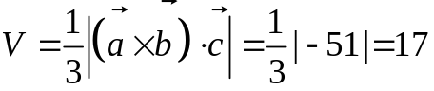(од³)
З іншого боку, 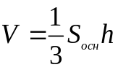, звідки 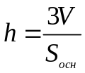.
В основі піраміди лежить паралелограм, побудований на векторах і . Його площа обчислюється за формулою
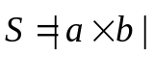.
Знаходимо 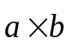:
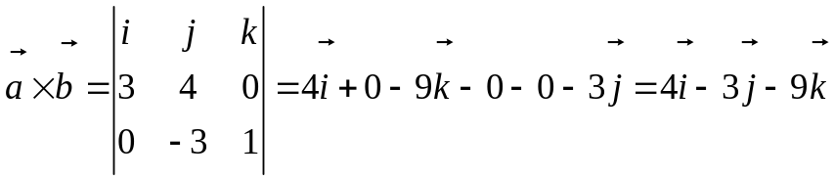.
Тоді
(од²).
Отже,
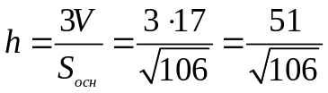(од).
Відповідь: вектори не компланарні; трійка - права;
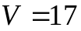(од³), 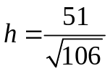(од).

Задача 8. Довести, що чотири точки A(1;2;−1), B(0;1;5), C(−1;2;1), D(2;1;3) лежать в одній площині.
Розв’язання. Утворимо вектори:
Чотири точки лежать в одній площині, якщо утворені вектори , , компланарні, тобто їхній мішаний добуток дорівнює нулеві. Обчислимо:
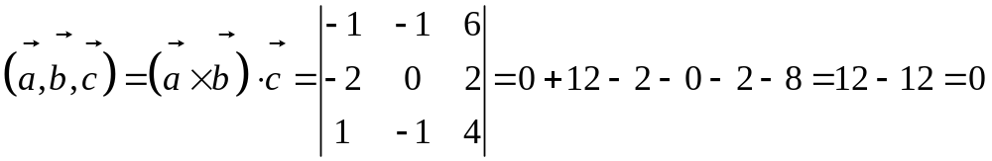.
Таким чином, вектори , , компланарні, а значить, усі точки цих векторів лежать в одній площині, зокрема A(1;2;−1), B(0;1;5), C(−1;2;1), D(2;1;3) лежать в одній площині.

3. Підведення підсумків заняття, оголошення домашнього завдання (до 5-7 хв.)
Д/з: пряма на площині, зб. задач Дубовик В.П., Юрик І.І. с. 38-41, №№112, 119, 135(1), 153; с. 42-44, №№ 164, 166, 174; с. 45-48, №№ 190(1), 191(1), 208.

